Отчёт по лабораторной работе 4

Супонина Анастасия Павловна

Содержание

Цель работы 1

Задание 1

Теоретическое введение 1

Выполнение лабораторной работы 2

1. **Алгоритм Евклида.** 2

Выводы 12

Список литературы 12

Список иллюстраций

Значения 2

Остаток 2

Остаток 3

результат 3

все условия 3

Общий вид программы 4

Записываю переменные 4

получения хотя бы одного нечетного значения 5

Записываю u и v 5

преобразования пока u не будет равно 0 5

Записываю результат в d 5

результат 5

Общий вид программы 6

Записываю значения 6

Вычисляю остаток и целочисленное частное от деления 6

Провожу преобразования 7

результат 7

Общий вид программы 7

Записываю переменные 7

получения хотя бы одного нечетного значения 8

Записываю значения 8

Провожу преобразования пока u не будет равно 0 9

Записываю полученные значения 9

результат 10

Список таблиц

**Элементы списка иллюстраций не найдены.**

# Цель работы

Для нахождения наибольшего общего делителя ознакомиться 4 различными методами и написать программу для каждого из них, а именно для Алгоритма Евклида, Бинарного алгоритма Евклида, Расширенного алгоритма Евклида и Расширенного Бинарного алгоритма Евклида.

# Задание

***Программно реализовать на языке Julia следующие алгоритмы:***

1. Алгоритма Евклида
2. Бинарный алгоритма Евклида
3. Расширенный алгоритм Евклида
4. Расширенный Бинарный алгоритм Евклида

# Теоретическое введение

Для вычисления наибольшего общего делителя двух целых чисел применяется способ повторного деления с остатком называемый алгоритмом Евклида. Рассмотрим действия всех алгоритмов на практике.

# Выполнение лабораторной работы

## 1. **Алгоритм Евклида.**

1. Записываю значения a, b в r_array.

Значения

Значения

2. Нахожу остаток от деления.

Остаток

Остаток

3. При полученном значении равном нулю вывожу НОД, в противном случае повторяю ещё раз шаг 2.

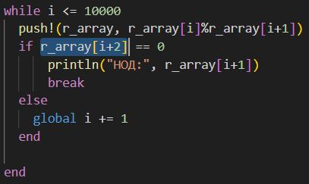

Остаток

4. Вывожу результат.

результат

результат

Бинарный алгоритм Евклида является более быстрым при реализации на компьютере, поскольку использует двоичное представление чисел а и b. Бинарныи алгоритм Евклида основан на следующих свойствах наибольшего общего делителя (считаем, что $ 0 < b <=а $):

1. если оба числа а и b четные  
2. если число а — нечетное, а число b — четное  
3. если оба числа а и b нечетные  
4. если а = b

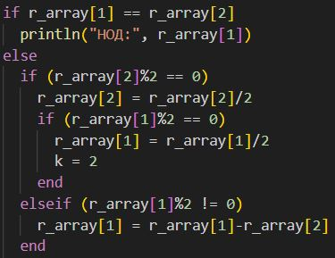

все условия

Общий вид программы

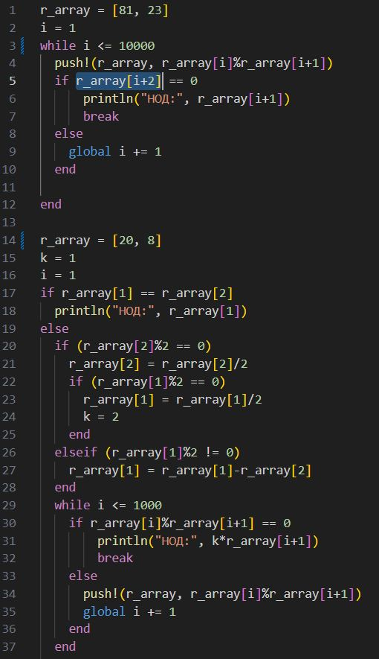

Общий вид программы

1. **Бинарный алгоритм Евклида.**
   1. Записываю g = 1, a, b

Записываю переменные

Записываю переменные

2. Пока оба числа а и Ь четные, делю их на 2 и умножаю на 2 g при каждой иттерации, до получения хотя бы одного нечетного значения а или b.

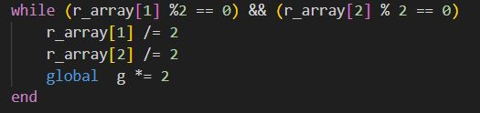

получения хотя бы одного нечетного значения

3. Записываю u и v.

Записываю u и v

Записываю u и v

4. Провожу преобразования пока u не будет равно 0.

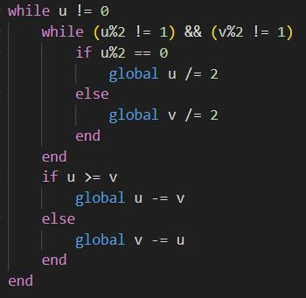

преобразования пока u не будет равно 0

5. Записываю результат в d.

Записываю результат в d

Записываю результат в d

6. Вывожу результат

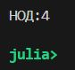

результат

Общий вид программы

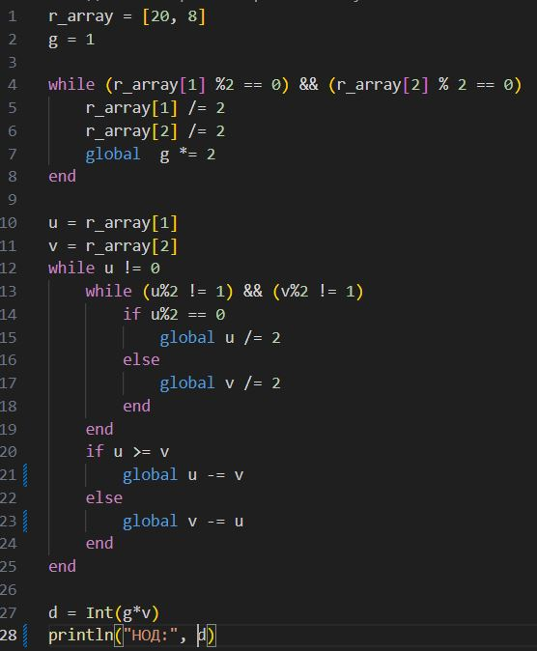

Общий вид программы

1. **Расширенный алгоритм Евклида.**
   1. Записываю значения a, b, а также значения для x и y.

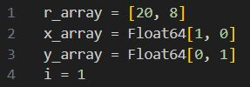

Записываю значения

2. Вычисляю остаток и целочисленное частное от деления.

Вычисляю остаток и целочисленное частное от деления

Вычисляю остаток и целочисленное частное от деления

3. Провожу преобразования пока не получу остаток равный 0.

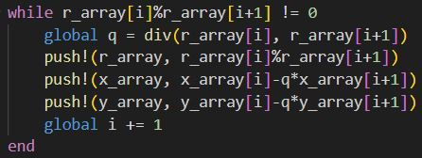

Провожу преобразования

4. Вывожу результат.

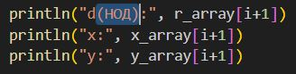

результат

Общий вид программы

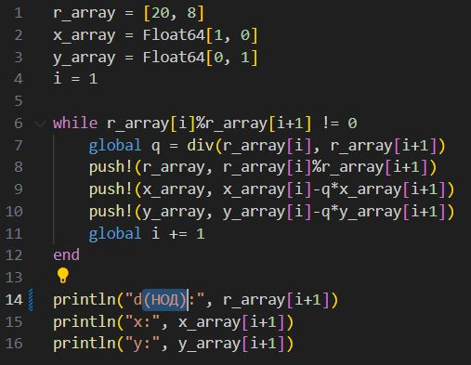

Общий вид программы

1. **Расширенный бинарный алгоритм Евклида.**
   1. Записываю g = 1, a, b

Записываю переменные

Записываю переменные

2. Пока оба числа а и Ь четные, делю их на 2 и умножаю на 2 g при каждой иттерации, до получения хотя бы одного нечетного значения а или b.

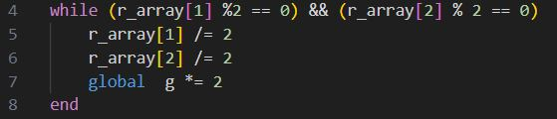

получения хотя бы одного нечетного значения

3. Записываю значения u, v, а также отдельно значения A, B, C и D связанные с u и v.

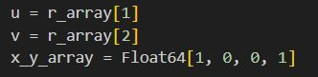

Записываю значения

4. Провожу преобразования пока u не будет равно 0.  
  
 1. Пока u четное.  
 2. Пока v четное.

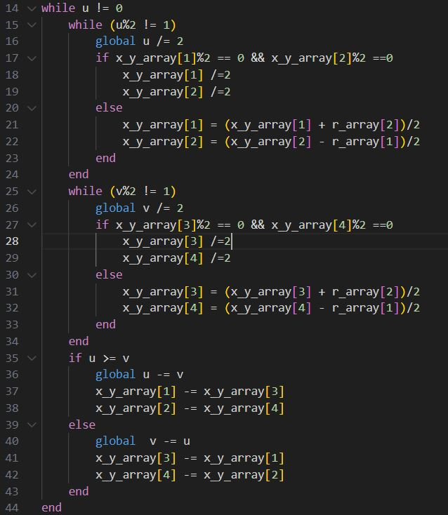

Провожу преобразования пока u не будет равно 0

5. Записываю полученные значения

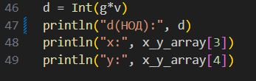

Записываю полученные значения

6. Вывожу результат

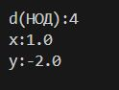

результат

Общий вид программы

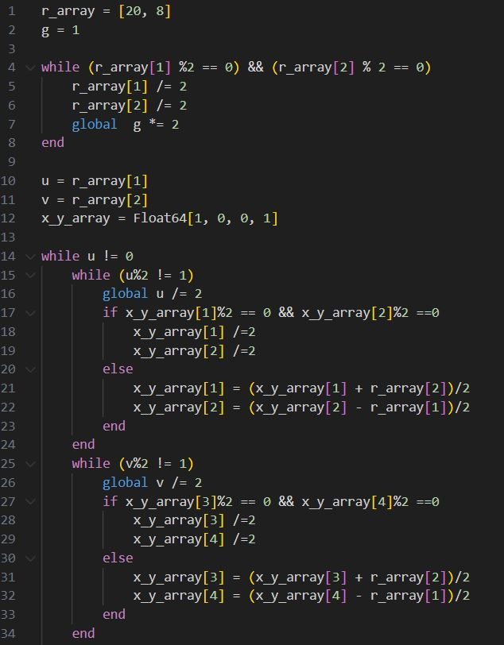 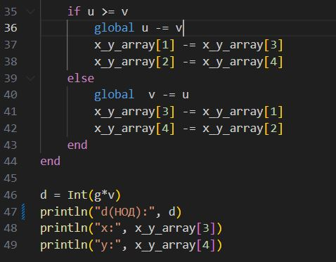

# Выводы

В процессе выполнения работы, я разобралась с принципом работы алгоритмов Евклида. Реализовала разные виды алгоритмов на языке программирования Julia.

# Список литературы

::: Пособие по лабораторной работе 3 {file:///C:/Users/bermu/Downloads/lab03.pdf}